ALCINA Sensitiv
Pouze ze zdravé pokožky hlavy mohou vyrůst zdravé vlasy
Pokud toužíte po zdravých a krásných vlasech, je důležité věnovat pozornost i péči o pokožku hlavy. Právě zde se totiž nacházejí kořínky vlasů, pokožka hlavy navíc obsahuje četné mazové žlázy, které vlasy pokrývají tenkým ochranným filmem, který o ně pečuje a brání jejich poškození. Vlivem působení nejrůznějších faktorů se však tento proces může vychýlit z rovnováhy a zapříčinit zarudnutí či podráždění pokožky, suchost, svědění nebo tvorbu lupů. Řada ALCINA Sensitiv proto zahrnuje produkty, které nabízí citlivé, namáhané či suché pokožce hlavy ideální péči.

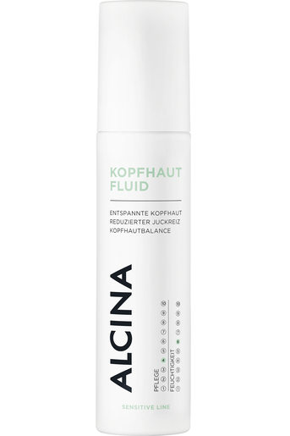
Fluid na pokožku hlavy
Jestliže je vaše pokožka hlavy suchá, pálí a svědí nebo vás trápí pocit pnutí a nepříjemné začervenání, může být na vině celá řada faktorů od vnitřního napětí až po chemické ošetření při barvení vlasů, nedostatečné vymývání šamponu při mytí, klimatizaci nebo používání nevhodných přípravků. Fluid na pokožku hlavy je tu, aby ji vrátil zpátky do rovnováhy. Díky obsaženým účinným látkám bisabololu, alantoinu a extraktu z moringy přecitlivěnou pokožku zklidňuje a uvolňuje a zanechává ji krásně hebkou. Posiluje její obranné schopnosti a chrání kožní bariéru. Použít se dá také před a po chemickém ošetření (zesvětlování, barvení), aby se předešlo podráždění pokožky.
Doporučená prodejní cena: 340 Kč / 125 ml

Peeling na pokožku hlavy
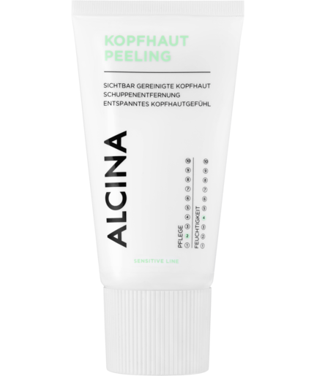
ALCINA Peeling na pokožku hlavy je čisticí a stimulační přípravek určený právě pro tuto oblast. Přírodní peelingová zrnka z jemně mleté lávové horniny se postarají o šetrné odstranění nečistot a zbytků stylingu a zároveň jsou velmi příjemná pro masáž hlavy. Peeling také pomáhá odstranit odumřelé kožní buňky a přebytečný maz a stimuluje krevní oběh. Poskytuje pokožce hlavy uvolnění a osvěžení a vlasům dodává lehký a vzdušný pocit už od kořínků. Obsažené přírodní oleje z grapefruitu, citronové trávy a máty vytvářejí relaxační aromaterapeutický zážitek. Díky úzkému aplikátoru se snadno nanáší a lehce se vymývá. Peeling je ideální pro rychle se mastící vlasy, suchou či svědivou pokožku hlavy i při problémech s lupy.
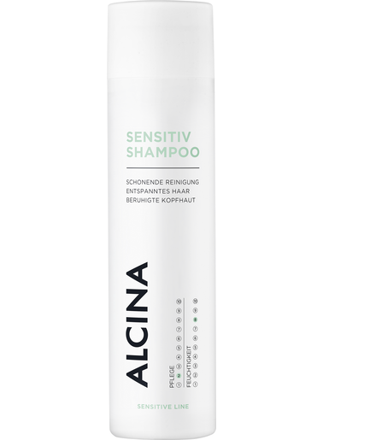
Doporučená prodejní cena: 425 Kč / 150 ml

Sensitiv šampon
Jemný šampon je vyvinutý speciálně pro citlivou pokožku hlavy. Aloe vera hydratuje, alantoin a bisabolol zklidňují podráždění. Šampon odstraňuje pocity pnutí pokožky hlavy a současně vašim vlasům dodá potřebnou hydrataci při každém mytí.

Doporučená prodejní cena: 320 Kč / 250 ml

K dostání v salonech spolupracujících se značkou ALCINA.

